Тест
Часть 1.Чтение. Письмо.
Задание 1. Соедини слово с его транскрипцией.
Как делать: Прочитай транскрипции A-F и слова 1-6.Подбери слова к транскрипции и впиши нужную цифру в пропуск.

Пример: A. [hʌɧɡɾɪ] _____5_____1. uncle

B. [wɔ:nt] _________2. warm

C. [hʌnɪ]___________3. honey
D. [wɔ:tə] __________4.water

E. [wɔ:m] ___________5.hungry

F. [ʌɧkəl] ___________6.want
Задание2. Составь слово из букв.
Как делать: Посмотри на картинку. Собери слово, обозначающее картинку, из предложенных букв. Запиши слово рядом с картинкой.

ekca ---- 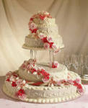 ejsan 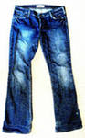-----

sone ---- urmd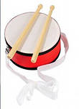----

gedels 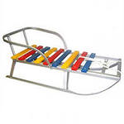------ atmoot 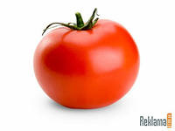------

стр. 2

